Консультация для родителей

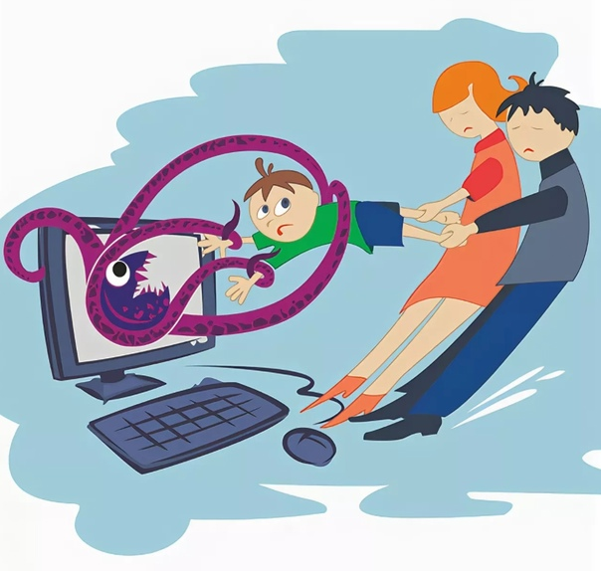

**«Гаджет зависимость.**

**Влияние**

**на здоровье и развитие ребёнка»**

**«Гаджет зависимость – её влияние**

**на здоровье и развитие ребёнка»**

*Жизнь* **«преподнесла»** *нам еще одну психологическую проблему - зависимость от гаджетов. Ситуация сложилась на самом деле абсурдная: гаджеты созданы, чтобы служить человеку, а на деле они часто подчиняют человека себе. Особенно опасно, когда появляется зависимость от гаджетов у детей.*

## Зависимость от гаджетов у детей — серьезная проблема

Телефоны, планшеты, игровые приставки, компьютеры, телевизоры – это вещи без которых современные дети не могут обойтись. А родители могут? Много ли из нас тех, кто проводит хотя бы один день без этих устройств? Думаю, что нет! А чего же тогда ожидать от детей?

Многие родители дают своим детям гаджеты. Цели могут быть разными: для развития ребенка, пресечения его капризов и истерик, во время долгого ожидания в очередях или чтобы выкроить для себя немного свободного времени. При этом знакомить ребенка с гаджетами они начинают уже с первого года жизни. И напрасно! ***Поскольку в раннем дошкольном возрасте у ребенка возникают особые эмоциональные отношения с близкими людьми. Это время, когда роль любящего родителя незаменима*** и любые ***«электронные няни»*** могут необратимо навредить ребенку, сформировав аутичные черты в его поведении.

В период дошкольного детства ребенок осваивает важнейший навык – ролевую игру, в процессе которой он воспроизводит поведение взрослых. В игре ребенок сначала эмоционально, а затем интеллектуально осваивает всю систему человеческих отношений, а из отношения к другому человеку формируется смысл поступков и действий.

Компьютерная же игра, в исполнении дошкольника, имеет другую психосоциальную структуру.

# Для компьютерной игры характерны:

* преобладание механического следования игровому действию с погружением в полисенсорный мир звуков и ярких цветовых эффектов;
* многократный повтор действия для достижения результата;
* малоосмысленное продвижение по уровням сложности;
* попытки поймать, отсортировать или собрать что-то, преодолевая однотипные препятствия, уничтожая возникающие на пути преграды.

Такая игра не требует высокого интеллектуального потенциала, творчества, умения разговаривать, договариваться и сотрудничать, проявлять личностные душевные и нравственные качества. При этом она привлекает ребенка сенсорными эффектами, иллюзией управляемости («***захочу – включу, захочу – выключу***»), примитивным, понятным без слов сценарием, способностью самому наполнять свой досуг, независимо от друзей и родителей.

Игра ребенка на компьютере или планшете не требует эмоциональной включенности в этот процесс родителя, его участия, помощи и содействия, что отражается на степени детско-родительской привязанности. Роль родителя трансформируется: постепенно ребенок воспринимает его как «***хранителя гаджета***» или досадное препятствие на пути к любимому устройству.

## Какие проблемы наблюдаются у детей

## с зависимостью от гаджетов?

1. Когда ребёнок поднимает глаза, т.е. «***достаёт***» их из своего цветного феерически нереального мира, что предоставляет ему гаджет, он испытывает сильный дискомфорт и реальные психологические трудности восприятия окружающего пространства и людей в нём, потому что …

2. Реальность нас окружающая, не столь яркая и уж совсем не эстетично организована – обычная серость и убогость бытия, грязь и бардак – «***глаза бы мои это не видели***» — и снова хочется погрузиться в красоту нереально красивого мира!

3. В реальном мире редкие объекты находятся в постоянном движении, а зрительный центр мозга уже «натренирован» видеть и фокусироваться только на том, что движется, а что не движется — мозг просто даже не распознаёт как объект или с низким уровнем резкости, что доставляет дискомфорт и неприятные ощущения, часто даже болевые.

4. Ребёнок утратил заложенную в нем способность самому следить за происходящим. Чтобы самому следить за происходящим в реальном мире, надо уметь управлять своим телом, уметь воспринимать информацию и взаимодействовать с реальными объектами, которые действуют автономно от тебя.

## Как распознать зависимость от гаджетов у ребенка?

Если гаджеты занимают все сознание ребёнка, можно говорить о том, что формируется зависимость. Распознать ее можно по следующим признакам:

* Желание пользоваться гаджетом более 30 минут в день.
* Резко портится настроение, когда заканчивается время, выделенное на пользование гаджетом.
* Резко улучшается настроение, когда разрешили взять гаджет.
* Ребёнок торгуется за право взять гаджет, капризничает, клянчит разрешение взять гаджет.
* После пользования гаджетом никак не может переключиться на новый вид деятельности, как бы застревает в прошлой деятельности.
* После пользования гаджетом проявляет раздражительность, агрессивность в общении.

## Как понять, что детской психике причинен ущерб?

**Первый ориентир – это приоткрытый рот**, что говорит о нарушении самоконтроля за поведением тела, по причине слабости нервной системы.

**И второй показатель**, который стоит рассматривать как более тяжелое нарушение психики – **это высунутый язык во время совершения действия.** Например, когда ребёнок жмёт на кнопки своего планшета, когда пишет или, когда рисует или обводит по контуру картинку. Даже незначительное выпадение языка из-за зубов, однозначно показывает, что психике ребёнка нанесён значительный ущерб.

## Чем опасны гаджеты?

***Планшеты и телефоны провоцируют болезни глаз:***

***Близорукость.*** Этот недуг возникает, если ребёнок часто и подолгу играет на планшете, а расстояние от устройства до глаз менее 60 см. К тому же маленькие объекты заставляют очень сильно напрягаться глазные мышцы и даже могут спровоцировать их спазм.

***Конъюнктивит.*** Когда ребёнок увлекается, он забывает моргать. Вследствие чего глаза пересыхают, возникает ощущение, как будто в них попал песок. Дети начинают тереть свои глаза не всегда чистыми руками, что и приводит к конъюнктивиту.

***Формируется совершенно противоестественная для чтения и письма динамика работы глазных мышц.*** Ребёнку трудно удерживать взгляд и удерживать его на объекте, который не движется, потому что глаза привыкли следить за движущимися яркими объектами в играх, кроме этого, нарушается функция движения глаз при прослеживании строки слева направо и возвратном движении глаз с переходом на новую строку. Необходимо удерживать внимание и управлять мышцами глаз. У детей, которые уже находятся в зависимости от гаджетов — «бегающий» взгляд.

***Увлечение гаджетами влечёт за собой нарушение опорно – двигательного аппарата у детей:***

**Нарушение осанки** формирует проблемы в развитии костно-мышечного скелета ребенка, а также сбой в его системе кровоснабжения. Кстати, именно поэтому дети могут жаловаться на головную боль. Лучший способ избавиться от неё – получить хорошую физическую нагрузку.

**Нарушения ритма дыхания.** Зачастую компьютерные игры держат детей в таком напряжении, что они забывают дышать. Нарушение дыхания вызывает кислородное голодание головного мозга и общее изменение ритмов работы мозга.

# Чем выше компьютерная зависимость, тем чаще сидит

# за компьютером, тем реже занимается спортом или мало двигается,

# тем самым иммунитет слабеет.

**Как победить детскую зависимость от компьютерных устройств?**

Эту зависимость и побеждать не надо, стоит только вовремя ребёнку показать, что в мире существует много других интересных вещей. А маленьким детям не стоит совать в руки планшет только для того, чтобы он перестал капризничать.

У ребёнка обязательно должны быть альтернативные увлечения и лучше, если их будет много. *Например,* рисование, конструирование, лепка. Можно записать ребёнка в спортивную секцию: плавание, танцы, футбол, гимнастика и т.д. Только надо найти такие занятия, которые будут доставлять ему удовольствие.

Необходимо всячески поощрять друзей, которые с удовольствием гоняют на велосипедах, роликах, скейтбордах, играют в футбол, волейбол или другие подвижные игры. Родителям надо обязательно подкидывать своим детям интересные игры и идеи совместного времяпрепровождения.

Быть примером для своих детей. Не хвататься за телефон каждую свободную минутку, чтобы посмотреть, что новенького появилось в социальных сетях. А за пару часов до сна вообще выключать и убирать все гаджеты подальше.

## Только общение с родителями, их внимание

## и любовь, совместные игры и совместная деятельность помогут ребёнку не привыкнуть к гаджетам.